**Universidade Federal Fluminense  
 Escola de Engenharia  
Departamento de Engenharia Elétrica**



**Máquinas II – TEE00178**Projeto 4: Impressora 3D

Grupo 1

Bernardo Albuquerque  
Bianca da Mata  
Daniel Pereira  
Maria Gabriela Marins  
Matheus Engel  
Rafael Negreira  
Sara Kimberlly Teles

Dimensionar os motores de passo e equipamentos eletrônicos ancilares necessários ao funcionamento de uma impressora 3D por extrusão. Desenvolver matematicamente as características de cargas mecânicas referidas aos eixos de cada motor.

Prof. Flávio Goulart dos Reis Martins, D.Sc.

Niterói - Rio de Janeiro

Julho de 2022

**Sumário**

ETAPA 1 3

ETAPA 2 3

2.1. Grau de liberdade da cabeça extrusora e da mesa 3

2.2. Dimensionamento do fuso e guias lineares 3

2.3. Dimensionamento da mesa e cabeça extrusora 3

2.4. Cargas mecânicas do eixo X 3

2.5. Cargas mecânicas do eixo Y 3

2.6. Cargas mecânicas do eixo Z 3

2.7. Folha de dados 3

ETAPA 3 3

3.1 Dimensionamento do motor 4

3.2 Escolha do motor 4

3.3 Especificando o tipo de passo 4

3.4 Especificando o modo de acionamento 4

3.5 Ligações dos condutores 4

3.6 Relação de inércia 4

3.7 Folha de dados 4

ETAPA 4 4

ETAPA 5 4

# ETAPA 1

*Preparar e entregar um plano de atividades (1 planilha em .pdf) em que consta uma relação de cada etapa do projeto. Cada uma deve ser dividida em tarefas por cada membro do grupo, especificando as datas de entrega de cada uma. Todos os membros deverão ter atuação em todas as etapas do projeto.*

# ETAPA 2

*Defina como será a sua impressora:*

* *Graus de liberdade para a cabeça extrusora e mesa de impressão.*
* *Dimensione as partes móveis: fusos, guias lineares, mesa de impressão, cabeça extrusora, etc. para atender essas definições.*
* *Calcule as cargas mecânicas referidas aos eixos de cada um dos motores.*
* *Anexe as folhas de dados das peças escolhidas no documento a ser entregue.*

*Deseja-se construir uma impressora 3D tipo FDM acionada por motores de passo. A seguir são dados alguns parâmetros de projeto a partir dos quais o sistema deve ser projetado.*

*Volume de impressão: 250 mm x 250 mm x 300 mm*

*Resolução: 0,2 mm (XY) e 0,1 mm (Z)*

## 2.1. Grau de liberdade da cabeça extrusora e da mesa

O grau de liberdade representa o número de variáveis independentes de posição que é possível configurar para controlar a localização do bico. Sendo eles:

* Cabeça extrusora: 2 graus de liberdade
  + Se movimenta no eixo X e Z: Para frente e para trás e para direita e esquerda
* Mesa: 1 grau de liberdade
  + Se movimenta no eixo Y: Para cima e para baixo

## 2.2. Dimensionamento do fuso e guias lineares

* Fusos:
  + Fuso Trapezoidal de Avanço TR8 8 x 400 mm com Castanha;
  + Modelo: T8
  + Diâmetro: 8mm
  + Avanço: 8mm
  + Comprimento: 400mm
  + Construído em aço
  + Peso: 120g
  + Quantidade: 3
* Patins e Guias Lineares
  + Marca: HIWIN
  + Modelo: MGN12H
  + Comprimento: 400 mm
  + Massa: 0,054 kg
  + Material: rolamento de aço inoxidável
  + Tamanho: aprox. 5.7 x 3.1 x 1.2 cm - 57mm x 31mm x 12mm
  + Quantidade: 2
  + Link: [Link para compra](https://pt.aliexpress.com/item/1005003413822310.html?UTABTest=aliabtest300081_422161&_randl_currency=BRL&_randl_shipto=BR&src=google&src=google&albch=shopping&acnt=768-202-3196&slnk=&plac=&mtctp=&albbt=Google_7_shopping&isSmbAutoCall=false&needSmbHouyi=false&albcp=17280411561&albag=&trgt=&crea=pt1005003413822310&netw=x&device=c&albpg=&albpd=pt1005003413822310&gclid=CjwKCAjwrNmWBhA4EiwAHbjEQAjOe1dm2C0hWXrRF44QguW_Fnieg0UJgpX3XNsl6mYoZY7GZAhlChoCsmoQAvD_BwE&gclsrc=aw.ds&aff_fcid=61bdd5dd79544cf9a1adffa5b2009cb4-1658270193722-06326-UneMJZVf&aff_fsk=UneMJZVf&aff_platform=aaf&sk=UneMJZVf&aff_trace_key=61bdd5dd79544cf9a1adffa5b2009cb4-1658270193722-06326-UneMJZVf&terminal_id=3a62936ef66944588a41382f88fc1d66&OLP=1083300108_f_group0&o_s_id=1083300108&afSmartRedirect=y)

## 2.3. Dimensionamento da mesa e cabeça extrusora

* Cabeça extrusora
  + Marca: Sailsbury
  + Modelo: ‎BRYROS6187-2MD
  + Peso: 260 g
  + Dimensões: 15 x 10,5 x 8,8 cm
  + Tensão de trabalho: DC 12V
  + Tamanho do bico: 0,4 mm
  + Potência: 40 W
  + Corrente: 3,33 A
  + Link: [Link para compra](https://www.amazon.com.br/Extrusora-Sailsbury-impress%C3%A3o-impressora-filamento/dp/B09WHZHSQP?th=1)

Mesa de impressão: [lin](https://shopee.com.br/Cs-Aibecy-24v-Alum%C3%ADnio-Cama-Aquecida-300x300-X-3mm-Viveiro-Placa-Plataforma-Heatbed-Com-Cabo-De-Fio-Compat%C3%ADvel-Com-Anet-E16-A8-Plus-3d-Impressora-i.308102827.9431523589)k

* Mesa aquecida
  + Marca /modelo: Aibecy Cs
  + Comprimento x Largura: 300 x 300 x 3 mm
  + Tensão de trabalho: 24 V
  + Material: Placa de alumínio
  + Peso: 776 g
  + Potência: 220 W
  + Resistência: 2,8 ohm
  + Corrente: 9,166 A
  + Quantidade: 1
  + Link: [Link para compra](https://shopee.com.br/Cs-Aibecy-24v-Alum%C3%ADnio-Cama-Aquecida-300x300-X-3mm-Viveiro-Placa-Plataforma-Heatbed-Com-Cabo-De-Fio-Compat%C3%ADvel-Com-Anet-E16-A8-Plus-3d-Impressora-i.308102827.9431523589)
* Vidro Borossilicato para mesa:
  + Comprimento x Largura: 300 x 300 x 3 mm
  + Temperatura máxima: 810°C
  + Resistência mecânica: 5 vezes mais resistente que vidro comum.
  + Link: [Link para compra](https://produto.mercadolivre.com.br/MLB-1655125409-vidro-borossilicato-300x300mm-mesa-impressora-3d-pres-_JM?matt_tool=31508429&matt_word=&matt_source=google&matt_campaign_id=14303413595&matt_ad_group_id=125984286477&matt_match_type=&matt_network=g&matt_device=c&matt_creative=539354956065&matt_keyword=&matt_ad_position=&matt_ad_type=pla&matt_merchant_id=142938582&matt_product_id=MLB1655125409&matt_product_partition_id=1636348405419&matt_target_id=pla-1636348405419&gclid=CjwKCAjww8mWBhABEiwAl6-2RX85MxTa1LOgc84g7RsM1SmTwmSnrUxZ3ZHEYVQWcFwQW5uptKXN3xoCVRoQAvD_BwE)

## 2.4. Cargas mecânicas do eixo X

No eixo x consideramos o peso da cabeça extrusora e do fuso

O raio do fuso é 𝑟F = 4 𝑚𝑚 = 0,004 𝑚.

A massa total no eixo será dada por:

𝑀𝑥 = 𝑀𝑒𝑥𝑡𝑟𝑢𝑠𝑜𝑟𝑎 + 𝑀𝑓𝑢𝑠𝑜

𝑀𝑥 = 0,5 + 0,120

𝑀𝑥 = 0,62 𝑘𝑔

Portanto, o torque no eixo x será

𝜏ox = 𝜇 × 𝑀x × g × 𝑟F

𝜏ox = 0,5 × 0,62 × 9,81 × 0,004

𝜏ox = 0,012 N.m

## 2.5. Cargas mecânicas do eixo Z

Massa total do eixo z:

+

+

O cálculo de carga do eixo z é composto pelo: fuso, duas guias, dois patins e a cabeça extrusora. Dessa forma, chegamos ao valor do torque no eixo z.

## 2.6. Cargas mecânicas do eixo Y

Para o cálculo das cargas referentes ao eixo y, é preciso considerar o peso da mesa de impressão, que consiste na mesa aquecida somada ao peso vidro.

A massa total no eixo será dada por:

𝑀𝑦 = 𝑀𝑚𝑒𝑠𝑎 𝑎𝑞𝑢𝑒𝑐𝑖𝑑𝑎 + 𝑀𝑣𝑖𝑑𝑟𝑜 + 𝑀material*

𝑀y = 0,776 + 0,602 + 4,687

𝑀𝑦 = 6,065 kg

Ao considerar o coeficiente de atrito, 𝜇 = 0,5, e o raio do fuso, 𝑟F = 4 𝑚𝑚 = 0,004 𝑚, é possível encontrar o torque no eixo y como:

𝜏y = (1+0,5) × 6,065 x 9,8 ×0,004

𝜏y = 0,356 N.m

* Obs: Para a Massa do Material foi considerado 1/4 do volume total de impressão preenchido com ABS (1,04 g/cm³)

# ETAPA 3

*Dimensione e escolha motores de passo capazes de acionar as respectivas cargas mecânicas calculadas anteriormente sem que sejam superdimensionados. Especifique o tipo de passo (simples, meio ou micro passo), modo de acionamento (unipolar, bipolar paralelo ou série), mostre as ligações dos condutores dos motores e calcule a relação de inércia. Anexe as folhas de dados dos motores no documento a ser entregue.*

## 3.1 Dimensionamento do motor

A partir da etapa anterior, sabemos que:

Assim, avaliando pela tabela de seleção abaixo, o motor com o torque mais próximo dos calculados é o NEMA 17 modelo AK17/1.1F6LN1.8. Seu peso é de 0,22 kg. [Link](https://www.multipecas.curitiba.br/loja/produto/motor-de-passo-nema17-ak17-1-10f6ln1-8) para a compra do motor de passo.

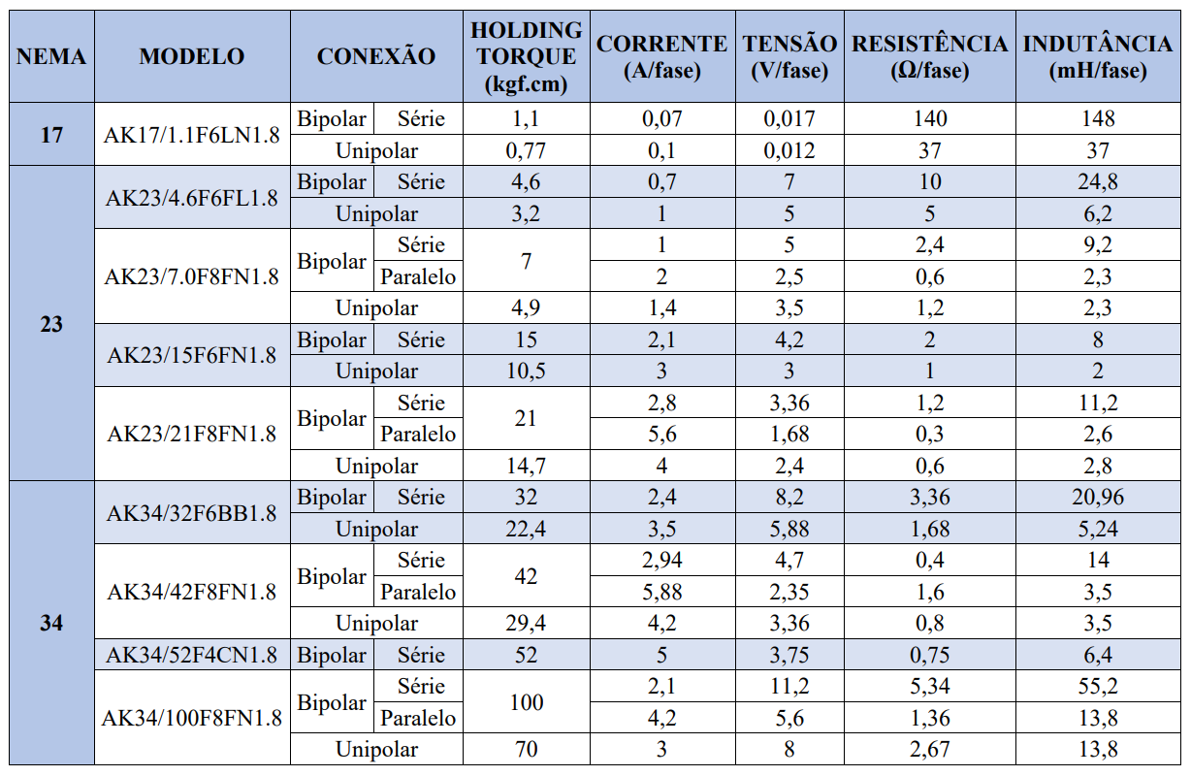

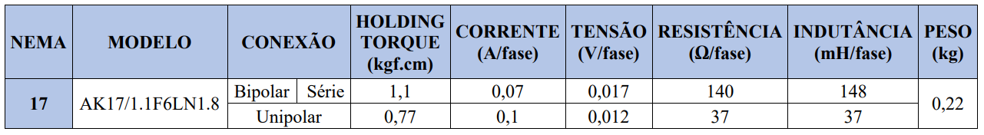

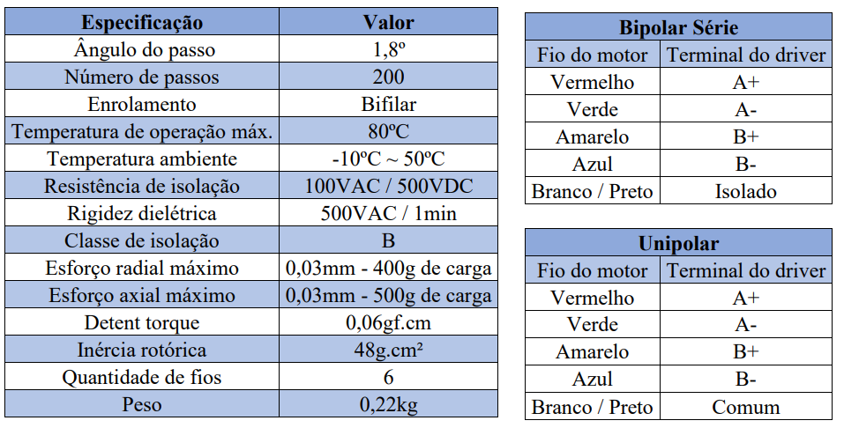

Suas especificações são:

* Tipo de passo: Como o ângulo de passo é 1,8°, temos que o motor é de passo simples.

Mas, é necessário verificar se esse motor é o suficiente para atender a resolução pedidade0,2 mm (XY) e 0,1 mm (Z).

Pela tabela fornecida pela folha de dados do motor, temos que possui um ângulo de passo de 1,8 º, o que corresponde a 200 passos. Na etapa anterior definimos o fuso que será utilizado, e nas suas especificações, temos que ele tem avanço de 8 mm por volta.

Para achar o avanço em mm do motor por passo:

8mm — 360º

x — 1,8º

x =

Quantidades de passos em relação ao fuso com o motor:

200 passos — 8 mm

x passos — 0,04 mm

Dessas relações, chega-se na relação de 0,04 mm por passos do motor. Isso indica que para cada pulso do motor temos uma resolução de 0,04 mm. E fazendo a comparação com a resolução pedida, temos que para o eixo X e Y a resolução do nosso motor é 5x melhor que a solicitada e para o eixo Z é 2,5x melhor que a solicitada.

## 3.4 Especificando o modo de acionamento

O tipo de acionamento será bipolar, pois tem uma capacidade de torque maior e uma velocidade compatível com o objetivo da máquina 3D.

## 3.5 Ligações dos condutores

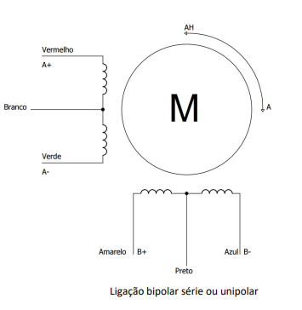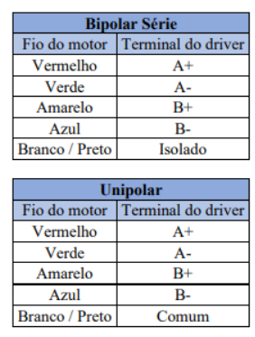

## 3.6 Relação de inércia

Relação de inércia:

Inércia do fuso:

Relação de inércia correspondente ao eixo x:

ox =

Relação de inércia correspondente ao eixo z:

oz=

Relação de inércia correspondente ao eixo y:

oy

# ETAPA 4

*Dimensione os drivers para o correto acionamento dos motores sem que sejam superdimensionados e uma fonte de corrente contínua adequada para alimentação. Anexe as folhas de dados dos drivers e da fonte no documento a ser entregue.*

## 4.1. Dimensionamento dos drivers

Da etapa anterior, temos que o motor será o NEMA 17 modelo AK17/1.1F6LN1.8. Com isso, escolhemos o driver A4988, desenvolvido para controle de pequenos passos em motores de passo bipolares.

Na imagem a seguir, temos o esquema de ligação do driver ao motor.

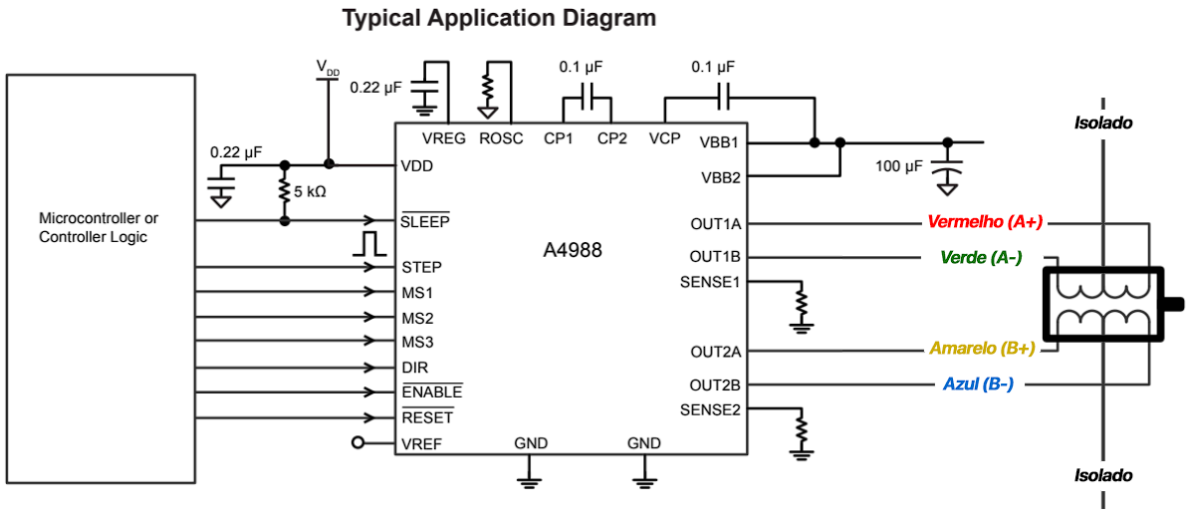

Especificações:

* Chip: A4988;
* Controle de passos e direção;
* Tensão lógica: 3 a 5,5 V;
* Tensão de saída: 8 a 35 V;
* Resoluções: full-step, half-step, 1/4-step, 1/8-step e 1/16-step;
* Controle ajustável de corrente por meio de um potenciômetro.
* Link: [Link para compra](https://www.filipeflop.com/produto/driver-motor-de-passo-a4988/)

## 4.1. Dimensionamento da fonte CC

Para a escolha da fonte de alimentação iremos levar em consideração as seguintes especificações:

* Os valores dos motores:
  + Corrente (A/fase) : 0,07 A
  + Tensão (V/fase): 0,017 V
  + Potência: 0,001190000 W ou 1,19 W
* Cabeça extrusora:
  + Tensão: 12 V
  + Corrente: 3,33 A
  + Potência: 40 W
* Mesa aquecida:
  + Tensão: 24 V
  + Potência: 220 W
  + Corrente: 9, 166 A
* Driver:
  + Tensão: mínimo de 8 V
  + Corrente: 2 A
  + Potência = 16 W

Corrente total:

Potência total:

A partir destes parâmetros escolhemos a fonte chaveada estabilizada 24 V, 20 A de 500 W.

* Características:
  + Marca: Fonte
  + Modelo: 24 V 20 A
  + Potência: 500 W
  + Amperagem: 20 A
  + Tensão saída: 24v DC
  + Tensão de entrada: 110V ou 220V
  + Proteção contra sobrecarga, curto-circuito e sobre tensão
  + Frequência: 50/60 Hz
  + Conexão por borne
  + Dimensões: 21,5x11,3 x 4,8 cm
  + Peso: 1050g
  + Material: Ferro
  + Link: [Link de compra](https://produto.mercadolivre.com.br/MLB-1863240918)
* Microcontrolador:
  + Modelo: AT mega 2560 - Arduino
  + Tensão de Operação: 5 V
  + Tensão de Entrada: 7-12 V
  + Portas Digitais: 54 (15 podem ser usadas como PWM)
  + Portas Analógicas: 16
  + Corrente Pinos I/O: 40 mA
  + Corrente Pinos 3,3V: 50 mA
  + Memória Flash: 256 KB (8 KB usado no bootloader)
  + SRAM: 8 kB
  + EEPROM: 4 kB
  + Velocidade do Clock: 16 MHz
  + Link: [Link para compra](https://produto.mercadolivre.com.br/MLB-1896530156-arduino-mega-2560-_JM?matt_tool=40343894&matt_word=&matt_source=google&matt_campaign_id=14303413655&matt_ad_group_id=133855953276&matt_match_type=&matt_network=g&matt_device=c&matt_creative=584156655519&matt_keyword=&matt_ad_position=&matt_ad_type=pla&matt_merchant_id=564480366&matt_product_id=MLB1896530156&matt_product_partition_id=1413191055026&matt_target_id=pla-1413191055026&gclid=Cj0KCQjwz96WBhC8ARIsAATR253v0KekDB5XXM-GkPT1aspAvpNrsi8XKPj6wCVxnYfgotJxWli0jq4aApvYEALw_wcB)

Usaremos o Arduino Mega 2560, que permite a compatibilidade com plataformas que facilitam a conexão com a internet, bluetooth, entre outros.

# ETAPA 5

*Monte uma planilha com o orçamento de todas as peças e equipamentos escolhidos para o projeto desta impressora 3D. Compare os valores com os obtidos por outros grupos e discorra sobre possíveis diferenças nas escolhas, vantagens e desvantagens do seu projeto em relação aos demais.*

| **Item** | **Quantidade** | **Valor unitário** | **Valor total** |
| --- | --- | --- | --- |
| Fuso Trapezoidal de Avanço TR8 8 x 400 mm com Castanha | 3 | R$ 51,00 | R$ 153,00 |
| Guias lineares + patins | 3 | R$ 113,10 | R$ 339,30 |
| Cabeça extrusora | 1 | R$ 117,99 | R$ 117,99 |
| Cs Aibecy 24v Alumínio Mesa Aquecida | 1 | R$ 231,09 | R$ 231,09 |
| Vidro Borossilicato para mesa | 1 | R$ 124,40 | R$ 124,40 |
| Driver Motor de Passo A4988 | 3 | R$ 16,90 | R$ 50,70 |
| Nema17 Stepper Motor Bipolar 40 ncm | 3 | R$ 140,59 | R$ 421,77 |
| Fonte | 1 | R$ 101,99 | R$ 101,99 |
| Arduino mega 2560 | 1 | R$ 93,10 | R$ 93,10 |
| ***TOTAL*** | ***R$ 1.633,34*** | | |

Vimos que no mercado o valor de uma impressora 3D semelhante a nossa varia entre R$ 2000 e R$ 4000. As impressoras de outros grupos ficaram em torno de R$ 1900 à R$ 5000.

| **Grupos** | **Orçamento** |
| --- | --- |
| Grupo 1 | R$ 1.633,34 |
| Grupo 2 | R$ 5.084,86 |
| Grupo 3 | R$ 1.966,20 |
| Grupo 4 | R$ 2.551,90 |
| Grupo 5 | R$ 2.241,79 |
| Grupo 6 | R$ 2.133,56 |

Uma vantagem na nossa impressora em relação ao do mercado é o valor e o aprendizado na construção dela. Uma desvantagem é o tempo de entrega, já que foi difícil encontrar um único fornecedor para todos os itens necessários.